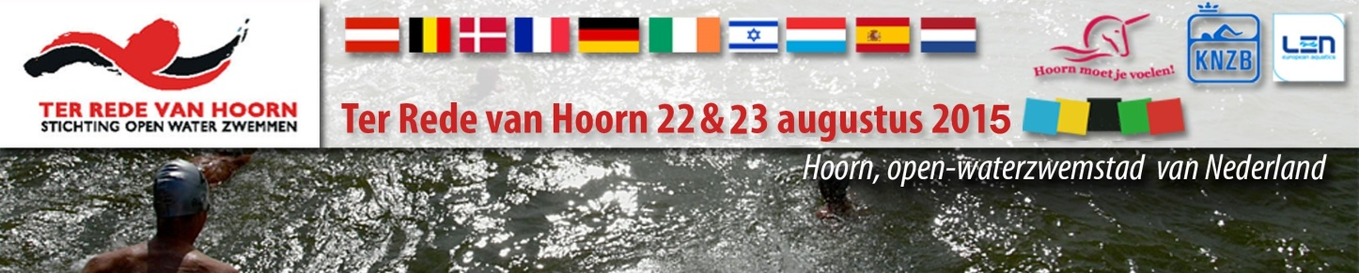

HAVENBEPERKINGEN BIJ ‘TER REDE VAN HOORN’ 2015
EN DE EUROPESE KAMPIOENSCHAPPEN 2016

- In 2015 organiseert de Stichting ‘Ter Rede van Hoorn’ haar jaarlijkse open-water zwemevenement op zaterdag 22 en zondag 23 augustus in de Binnen- en Buitenhaven van Hoorn, als onderdeel van de Hoornse Waterweek.

- In 2016 organiseren de KNZB, de Gemeente Hoorn en de Stichting ‘Ter Rede van Hoorn’ voor het eerst in Nederland de Europese Kampioenschappen Open Water Zwemmen van donderdag 7 tot en met donderdag 14 juli in de Buitenhaven.

EVEN WACHTEN? EVEN GENIETEN VAN TOPSPORT!
Natuurlijk is het geweldig dat in Hoorn deze activiteiten worden georganiseerd, maar natuurlijk zal er ook wat overlast zijn, waarvoor begrip van iedereen wordt gevraagd.
De overlast wordt zo veel mogelijk beperkt voor de havens die het decor vormen van die activiteiten, maar soms zullen schepen zwemmers even voor moeten laten gaan.
Op 4 mei 2015 zijn in een overleg tussen de Gemeente, de Stichting, de Havendienst en alle jachthavens van Hoorn, Reddingsbrigade Notwin en Fletcha Events afspraken gemaakt over eventuele havenafsluitingen.

WAAR WORDT GEZWOMMEN?
Er zijn twee wedstrijdbanen: de Binnenbaan in de Buiten- en Binnenhaven, en de E.K.-baan in de Buitenhaven en op de Zuiderzee.
De Binnenbaan wordt in 2015 gebruikt op zaterdag 22 augustus van 09.30 tot 11.00 en van 14.00 tot 18.00 uur, en op zondag 23 augustus van 10.30 tot 17.30 uur.
De E.K.-baan wordt gebruikt op zaterdag 22 augustus van 11.30 tot 14.30 uur, en in 2016 op alle dagen, volgens de E.K.-agenda.

DOORVAART

- 2015 - Onbelemmerde doorvaart is alleen mogelijk op de volgende tijden:
op zaterdag 22 augustus tot 09.00, van 11.00 tot 11.30, 15.00 tot 16.00, en na 17.30 uur;
op zondag 23 augustus tot 10.00, van 11.00 tot 12.00, 14.30 tot 15.00, en na 17.30 uur.
In de Buitenhaven en de Vluchthaven kan alleen gevaren worden op de vermelde tijden.
De Grashaven zal alleen op zaterdag 22 augustus van 10.30 tot 11.00 uur langs het Achter op ’t Zand, en van 11.30 tot 14.30 uur bij het Grote Gat enige hinder ondervinden. De Karperskuylhaven en de Binnenhaven zijn beperkt bereikbaar door de Hoornse Waterweek. Eventueel in- en uitvaren kan alleen met veiligheidsbegeleiding.

- 2016 - Onbelemmerde doorvaart in de Buitenhaven is alleen mogelijk op de volgende tijden:
op donderdag 7, vrijdag 8, zaterdag 9 en maandag 11 juli voor 14.00 en na 16.00 uur;
op zondag 10, dinsdag 12 en woensdag 13 juli voor 11.00 en na 16.00 uur;
op donderdag 14 juli voor 09.00 uur en na 16.00 uur.

DOORVAART TIJDENS ZWEMWEDSTRIJDEN
De veiligheidscoördinator van de evenementen, Marvin Tigchelaar namens R.B. Notwin, geeft begin en einde van de perioden van belemmerde doorvaart door via de marifoon.
Als buiten de perioden van onbelemmerde doorvaart – dus tijdens de zwemwedstrijden – gevaren moet worden (bij calamiteiten bij voorbeeld), kan contact worden opgenomen met de veiligheidscoördinator (06-20254936 of via de marifoon).
Langs het Oostereiland en het lichtopstand in het Grote Gat blijft altijd minimaal 20 m ruimte tot de wedstrijdbaan; op andere plaatsen kan tijdelijk ruimte gemaakt worden.

AFSLUITINGEN
Het Kleine Gat is tijdens de evenementen altijd afgesloten achter de grote oranje boei op de Zuiderzee met een lijn met rose skippyballen. Het Kleine Gat wordt aan beide kanten beveiligd met een grote gele boei.
Langs het Julianapark wordt de wedstrijdbaan naar de finish mobiel beveiligd door R.B. Notwin. Een aantal palen met een landen-vlaggenlijn markeert de wedstrijdbaan.
Het Grote Gat krijgt vanaf de oranje boei (‘Kaap Hoorn’) een begeleidings’lijn’ van gele skippyballen om de 25 m de Buitenhaven in. Het Grote Gat wordt aan de eilandkant beveiligd met een grote gele boei.
De wedstrijdbaan wordt op de ‘Zuiderzee’ langs het eiland voor de Buitenhaven gecontroleerd door R.B. Notwin, met de Havendienst of de Politie voor de handhaving.
Cruiseschepen zullen op 22 en 23 augustus 2015, en ook tijdens de E.K. van 10 tot en met 14 juli 2016, niet in de Buitenhaven afmeren op de wedstrijdtijden.

Zie voor het volledige programma en alle informatie over de zwemevenementen: www.terredevanhoorn.nl.

Namens de organisatie en alle zwemmers iedereen bij voorbaat bedankt
voor alle medewerking!
Hans Beenker, voorzitter Stichting ‘Ter Rede van Hoorn’ - 06-20646700

SITUATIESCHETS

